Практическое занятие № 4
Тема: Органы дыхания.
Цель: Определитьанатомическое строение органов дыхание и их топографию.
Литература:
Н.В. Зеленевский Анатомия и физиология животных. Москва Академия 2005г стр 210 – 218.

СОДЕРЖАНИЕ И ПОСЛЕДОВАТЕЛЬНОСТЬ ВЫПОЛНЕНИЯ ЗАДАНИЙ.

Задание № 1
Обозначить на рисунках органы дыхания.
Носовая полость
Обозначьте на рисунке цифрами носовую полость:

- Дорсальная раковина;
- Вентральная раковина;
- Обонятельный ход;
- Средний ход;
- Вентральный ход;
- Общий ход;
- Лобная пазуха;.
- Носовая кость

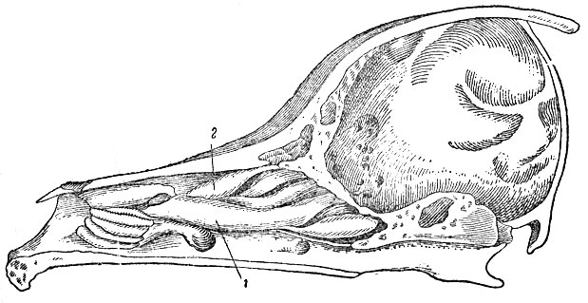

Гортань

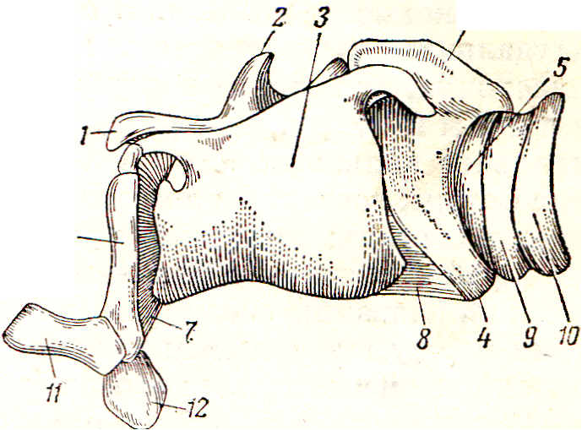

Легкие в разрезе. Легкое собаки.
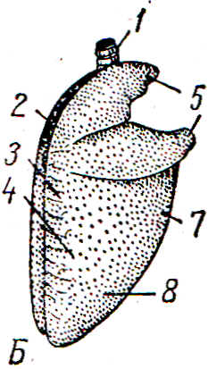
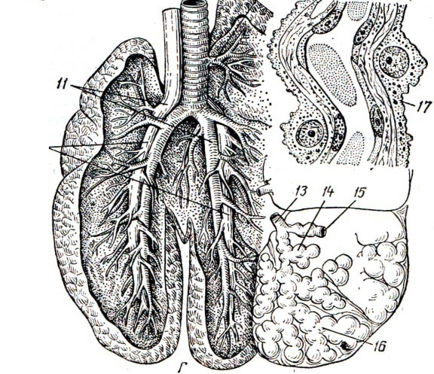

ЗАКРЕПЛЕНИЕ
Задание №1
Ответьте на вопросы:
- Опишите, где располагается обонятельный ход в носовой раковине.

- Какой хрящ гортани состоит из эластичного хряща?

- Дайте объяснения слову бифуркация.

- Чем снаружи покрыто лёгкое?

5. Опишите, где располагается средний ход в носовой раковине.

- Какой хрящ лежит в основе колец трахеи?

- Почему альвеолы в лёгком не спадаются?

- Опишите, где располагается вентральный ход в носовой раковине.

- Какая половина лёгкое больше, объясните почему?

- Из чего состоит паренхима лёгкого?

- Опишите, где располагается общий ход в носовой раковине.

- Каким эпителием выстлана слизистая оболочка трахеи?

- Дайте объяснение бронхиолам.

- Дайте определение альвеолам?

- Каким эпителием выстлана слизистая преддверие гортани?

- Каким эпителием выстлана слизистая собственной гортани?

Презентация Органы дыхания https://www.youtube.com/embed/RQDjjqZaEIA?wmode=transparent&rel=0&fs=1&autoplay=1

Строение гортани https://www.youtube.com/embed/5uo1bcJrAlk?wmode=transparent&rel=0&fs=1&autoplay=1
Строение легких собаки https://yandex.ru/video/preview/?filmId=2448215726328094366&reqid=1604654752182524-1702042610139493064700098-man2-6233&suggest_reqid=250213075159674567347753718762722&text=видео+строение+легкого+собаки
Система органов дыхания https://bio.wikireading.ru/18230.

